**PHÂN BÓN HỮU CƠ**

**1. Phân bón hữu cơ:**

**a. Phân loại phân bón hữu cơ, tìm hiểu vai trò, thành phần, ưu nhược điểm của một số loại phân bón hữu cơ**

* 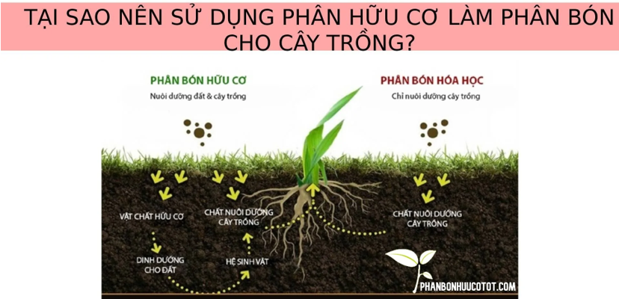**Vận dụng 1:** Phân biệt phân bón hữu cơ và phân bón vô cơ.

### Điểm giống nhau

### Điểm khác nhau giữa phân hữu cơ và phân vô cơ

|  |  |  |
| --- | --- | --- |
|  | **Phân hữu cơ** | **Phân vô cơ** |
| **Phân loại** | ……………………………………………  ……………………………………………  ……………………………………………  ……………………………………………  ……………………………………………  ……………………………………………  ……………………………………………  …………………………………………… | ……………………………………………  ……………………………………………  ……………………………………………  ……………………………………………  ……………………………………………  ……………………………………………  ……………………………………………  …………………………………………… |
| **Hàm lượng dinh dưỡng** | ……………………………………………  ……………………………………………  ……………………………………………  …………………………………………… | ……………………………………………  ……………………………………………  ……………………………………………  …………………………………………… |
| **Cách sử dụng** | ……………………………………………  ……………………………………………  ……………………………………………  …………………………………………… | ……………………………………………  ……………………………………………  ……………………………………………  …………………………………………… |
| **Tính tan và hiệu quả** | ……………………………………………  ……………………………………………  ……………………………………………  …………………………………………… | ……………………………………………  ……………………………………………  ……………………………………………  …………………………………………… |
| **Chất lượng nông sản** | ……………………………………………  ……………………………………………  ……………………………………………  …………………………………………… | ……………………………………………  ……………………………………………  ……………………………………………  …………………………………………… |
| **Tác động đến hệ sinh thái** | ……………………………………………  ……………………………………………  ……………………………………………  ……………………………………………  …………………………………………… | ……………………………………………  ……………………………………………  ……………………………………………  ……………………………………………  …………………………………………… |
| **Tác động đến đất** | ……………………………………………  ……………………………………………  ……………………………………………  ……………………………………………  ……………………………………………  ……………………………………………  ……………………………………………  …………………………………………… | ……………………………………………  ……………………………………………  ……………………………………………  ……………………………………………  ……………………………………………  ……………………………………………  ……………………………………………  …………………………………………… |
| **Tác động đến môi trường** | ……………………………………………  ……………………………………………  ……………………………………………  ……………………………………………  ……………………………………………  ……………………………………………  ……………………………………………  ……………………………………………  ……………………………………………  ……………………………………………  ……………………………………………  ……………………………………………  …………………………………………… | ……………………………………………  ……………………………………………  ……………………………………………  ……………………………………………  ……………………………………………  ……………………………………………  ……………………………………………  ……………………………………………  ……………………………………………  ……………………………………………  ……………………………………………  ……………………………………………  …………………………………………… |

* Vận dụng 2: Từ những nguyên liệu trong hình dưới đây, có thể sản xuất loại phân hữu cơ truyền thống nào?

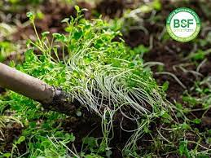

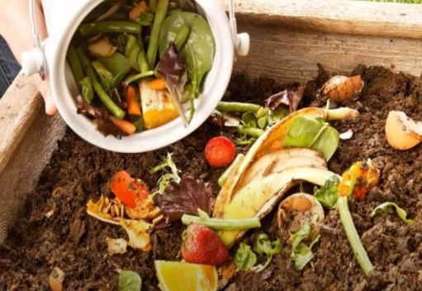

*Thức ăn thừa*

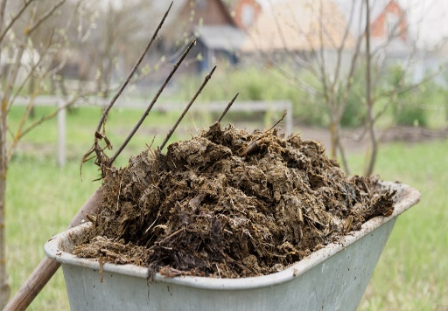

*Chất thải trâu, bò*

*Cây mù tạt*

 Phân hữu cơ truyền thống gồm:

Phân bón hữu cơ gồm: *………………………………………………………………………………………*

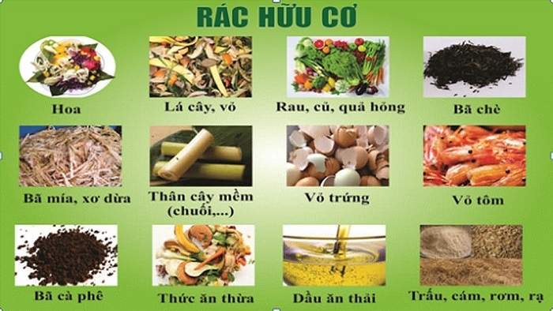 Hãy kể tên một số nguyên liệu có thể dùng làm phân hữu cơ truyền thống trong đời sống hàng ngày.

* Vận dụng 3: Hãy nêu nhận xét về ưu, nhược điểm của các loại phân hữu cơ truyền thống.

Phân bón hữu cơ truyền thống

|  |  |  |
| --- | --- | --- |
|  | ***Ưu điểm*** | ***Nhược điểm*** |
| ***Phân chuồng*** | ……………………………………………  ……………………………………………  ……………………………………………  ……………………………………………  ……………………………………………  ……………………………………………  ……………………………………………  ……………………………………………  ……………………………………………  ……………………………………………  …………………………………………… | ……………………………………………  ……………………………………………  ……………………………………………  ……………………………………………  ……………………………………………  ……………………………………………  ……………………………………………  ……………………………………………  ……………………………………………  ……………………………………………  ……………………………………………*.* |
| ***Phân xanh*** | ……………………………………………  ……………………………………………  ……………………………………………  ……………………………………………  ……………………………………………  ……………………………………………  ……………………………………………  …………………………………………… | ……………………………………………  ……………………………………………  ……………………………………………  ……………………………………………  ……………………………………………  ……………………………………………  ……………………………………………  …………………………………………… |
| ***Phân rác*** | ……………………………………………  ……………………………………………  ……………………………………………  ……………………………………………  ……………………………………………  ……………………………………………  ……………………………………………  …………………………………………… | ……………………………………………  ……………………………………………  ……………………………………………  ……………………………………………  ……………………………………………  ……………………………………………  ……………………………………………  …………………………………………… |

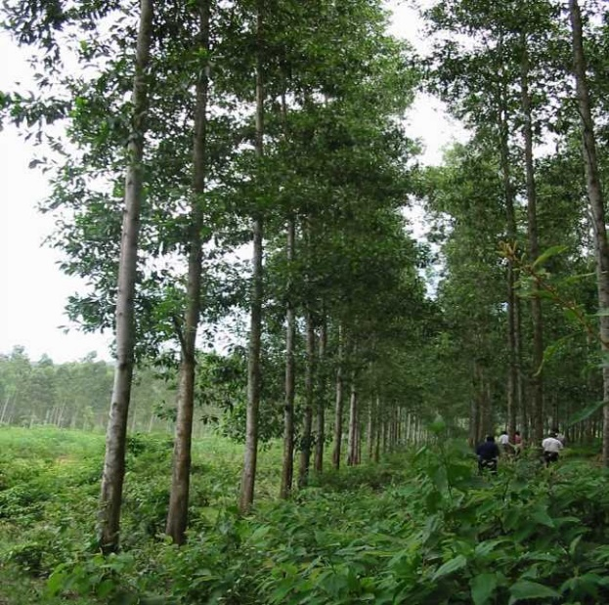Hãy giải thích vì sao cây cối trong rừng không được bón phân nhưng vẫn phát triển tốt?



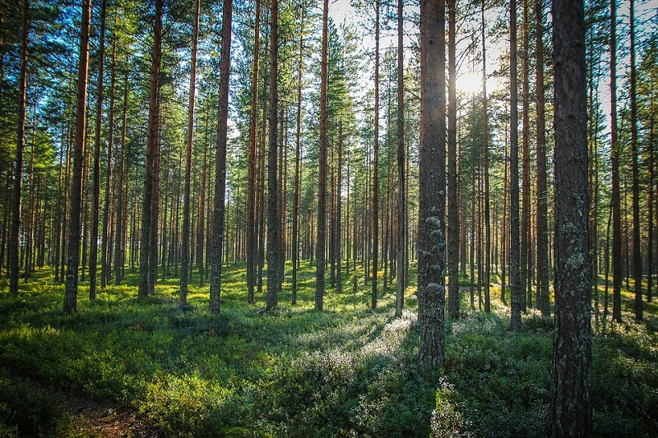

* Vận dụng 4: Hãy phân biệt phân hữu cơ truyền thống, phân hữu cơ sinh học, phân hữu cơ khoáng.

|  |  |  |  |
| --- | --- | --- | --- |
|  | **Phân hữu cơ**  **truyền thống** | **Phân hữu cơ sinh học** | **Phân hữu cơ khoáng** |
| **Đặc điểm** | ……………………………  ……………………………  ……………………………  ……………………………  ……………………………  ……………………………  ……………………………  ……………………………  ……………………………  …………………………… | ……………………………  ……………………………  ……………………………  ……………………………  ……………………………  ……………………………  ……………………………  ……………………………  ……………………………  …………………………… | ……………………………  ……………………………  ……………………………  ……………………………  ……………………………  ……………………………  ……………………………  ……………………………  ……………………………  …………………………… |
| **Vai trò các loại phân hữu cơ** | ……………………………  ……………………………  ……………………………  ……………………………  ……………………………  ……………………………  ……………………………  ……………………………  ……………………………  …………………………… | ……………………………  ……………………………  ……………………………  ……………………………  ……………………………  ……………………………  ……………………………  ……………………………  ……………………………  …………………………… | ……………………………  ……………………………  ……………………………  ……………………………  ……………………………  ……………………………  ……………………………  ……………………………  ……………………………  …………………………… |
| **Cách sử dụng** | ……………………………  ……………………………  …………………………… | ……………………………  ……………………………  …………………………… | ……………………………  ……………………………  …………………………… |
| **Hạn chế** | ……………………………  ……………………………  …………………………… | ……………………………  ……………………………  …………………………… | ……………………………  ……………………………  …………………………… |

* **Vận dụng 4:** Hãy giải thích vì sao phân hữu cơ sinh học có giá thành cao hơn những loại phân hữu cơ khác nhưng vẫn là loại phân được nhà nông sử dụng nhiều.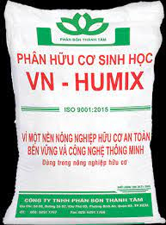

* *Phân bón hữu cơ sinh học có giá thành thường hơi cao so với các loại phân bón khác, nhưng*

**b. Vai trò của phân bón hữu cơ:**

**c. Ưu điểm của phân bón hữu cơ:**  chứ đầy đủ các nguyên tố ………………………….…………..

**d. Nhược điểm của phân bón hữu cơ:** hàm lượng chất dinh dưỡng ………., hiệu quả ……… nên phải bón lượng lớn, đòi hỏi chi phí cao để vận chuyển và nếu không xử lí kĩ có thể mang đến một số nấm bệnh cho cây trồng, gây ô nhiễm và ảnh hưởng đến sức khoẻ con người.

**2. Tìm hiểu cách sử dụng và bảo quản của một số loại phân bón hữu cơ thông dụng:**

| **Loại phân** | **Cách sử dụng** |
| --- | --- |
| **Phân hữu cơ truyền thống** | ………………………………………………………………………………………………………………………………………………………………………………………………………………………………………………………………………………………………………………………………………………………………………………………………………………………………………….  …………….. |
| **Phân hữu cơ sinh học** | ………………………………………………………………………………………………………………………………………………………………………………………………………………………………………………………………………………………………………………………………………………………………………………………………………………………………………………………………………………………………………………………………………………………………………………………………………………………………………………………………………………………………………… |
| **Phân hữu cơ khoáng** | ……………………………………………………………………………………………………………………………………………………………………………………………………………………………………………………………… |

* Vận dụng 6: Vì sao các nguyên liệu dùng làm phân hữu cơ truyền thống cần phải ủ cho hoai mục trước khi sử dụng?

* Vận dụng 7: Hãy cho biết vì sao phân bón hữu cơ dùng để bón lót là chính. Phân bón hữu cơ có thể dùng bón thúc được không? Giải thích.

* Vận dụng 8: Vì sao phân bón hữu cơ phải luôn được giữ ở nhiệt độ thích hợp?

**3. Tìm hiểu một số quy trình sản xuất phân bón hữu cơ:**

**a.** **Ủ phân truyền thống bằng phương pháp ủ nóng:**

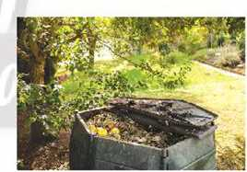

**Hình 3.3: Thùng ủ phân**

**Bước 1: Chuẩn bị vị trí ủ phân**

**Bước 2:** ……………………………………………

**Bước 3:** ……………………………………………

**Bước 4:** ……………………………………………

**Bước 5:** ……………………………………………

**Bước 6:** ……………………………………………

* **Vận dụng 9:** Giải thích vì sao cần che phủ đống ủ.

**b. Phương pháp ủ theo công nghệ sinh học**

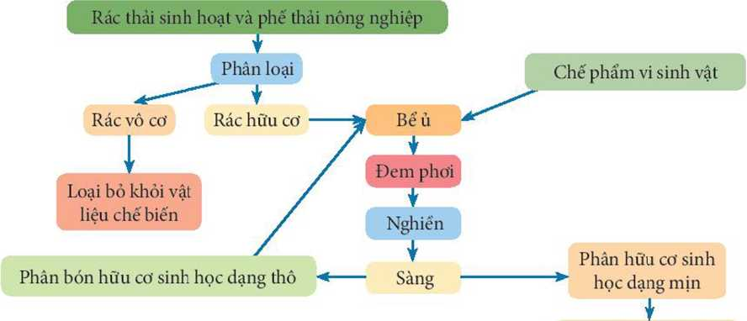

**▲ Hình 3.4.** Quy trình sản xuầt phân bón hữu cơ từ rác thải sinh hoạt và phê thải nông nghiệp theo công nghệ sinh học

TÁC ĐỘNG CỦA VIỆC SỬ DỤNG

PHÂN BÓN ĐẾN MÔI TRƯỜNG

1. Tìm hiểu tác động của việc sử dụng phân bón đến môi trường

* Vận dụng 10: Nêu những tác động tích cực và tiêu cực đến môi trường khi sử dụng phân bón.

* Vận dụng 11: Hãy nêu một số biện pháp làm giảm thiểu tác hại của phân bón đến môi trường.

* Ảnh hưởng của phân bón đến môi trường:
* Nếu bón phân cần đối, hợp lí sẽ giúp môi trường tốt hơn, giúp cải tạo đất.
* Nếu bón phần quá nhiều, cây sẽ chết và môi trường bị ô nhiễm, nếu phân bón quá ít, cây sẽ sinh trưởng kém và đất bạc màu.